华中农业大学人文社科楼项目工程总承包(EPC)项目
1、工程概况：本项目建设用地面积18864.67平方米，总建筑面积32493平方米，地上建筑面积约27793平方米，地下建筑面积约4700平方米。地上共7层，地下1层。建筑高度35.10米（建筑物室外地面到女儿墙顶）。
2、承包人：中建三局集团有限公司、中衡设计集团股份有限公司(联合体)。
3、合同金额：建筑安装工程费（含税）：人民币（大写)壹亿叁仟壹佰叁拾万元整（¥131300000.00元），暂列金额（含税）：人民币（大写)捌佰万元整（¥8000000.00元）。（注：建筑安装工程费（不含暂列金额）投标报价下浮率11.29%）。设计费（含税）：人民币（大写)贰佰玖拾伍万元整（¥2950000.00元）。
4、合同工期：750日历天。

跟踪单位：中正信咨询集团有限公司
跟踪人员：詹卫军 柳军 尹晓东
跟踪时间：2025年02月16日--2025年02月23日
跟 踪 日 志
工程名称：华中农业大学人文社科楼项目工程
日期：2025年02月17日 | 星期一 | 记录人：尹晓东、柳军
一、施工进展：
1、中庭区域幕墙玻璃安装，外立面幕墙玻璃安装；
2、一层饰面板墙面龙骨安装中；
3、二层房间内地砖铺贴，吊顶龙骨安装中；
4、三层走道吊顶基层施工中，办公室地砖铺贴材料沙及地砖到场开始铺贴；
5、四层办公室墙面刮腻子，天棚四周石膏板安装；
6、五层墙面线管敷设；
7、六层卫生间排水管安装中，房间内吊顶龙骨施工中；
8、七层办公室吊顶周边龙骨安装，吊顶吊杆施工中；
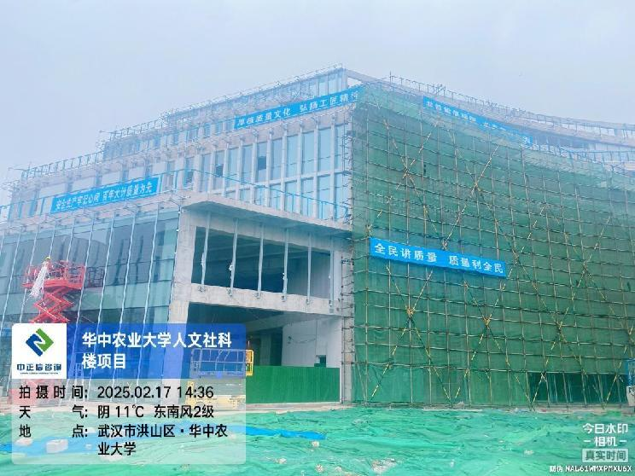
中庭区域幕墙玻璃安装，外立面幕墙玻璃安装；
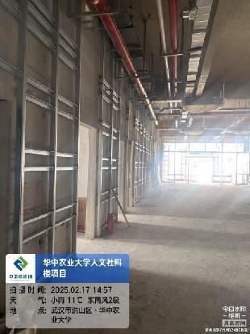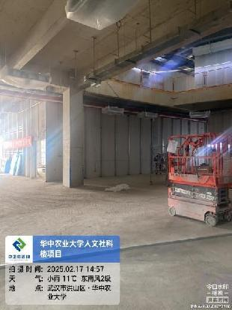
一层饰面板墙面龙骨安装中；
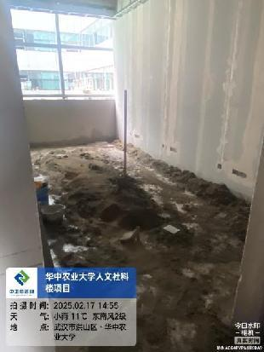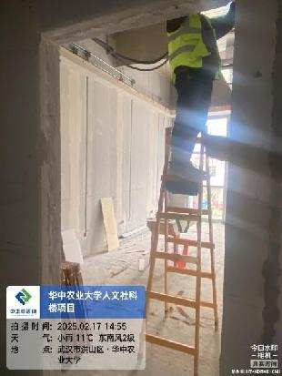
二层房间内地砖铺贴，吊顶龙骨安装中；
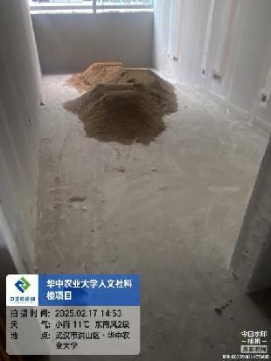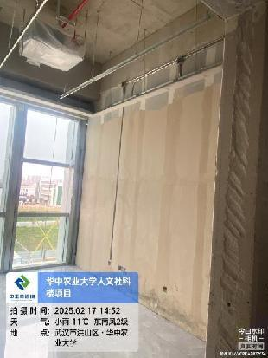
三层走道吊顶基层施工中，办公室地砖铺贴材料沙及地砖到场开始铺贴；

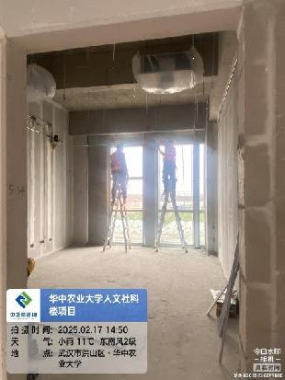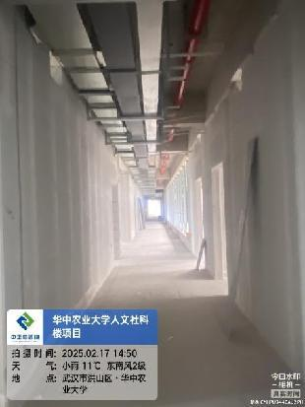
四层办公室墙面刮腻子，天棚四周石膏板安装；
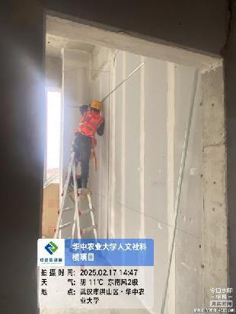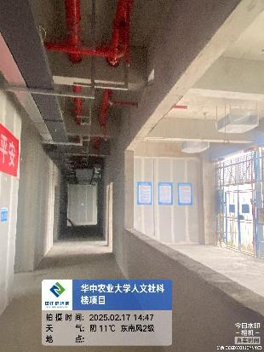
五层墙面线管敷设；
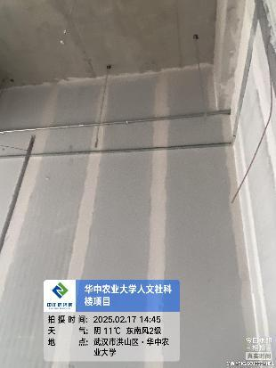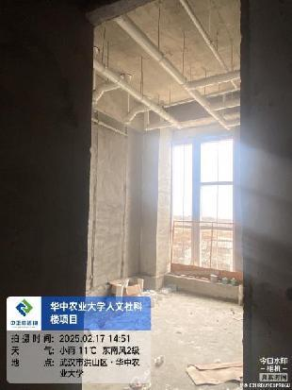
六层卫生间排水管安装中，房间内吊顶龙骨施工中；

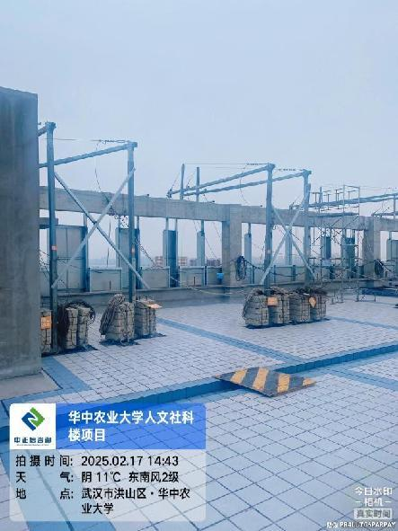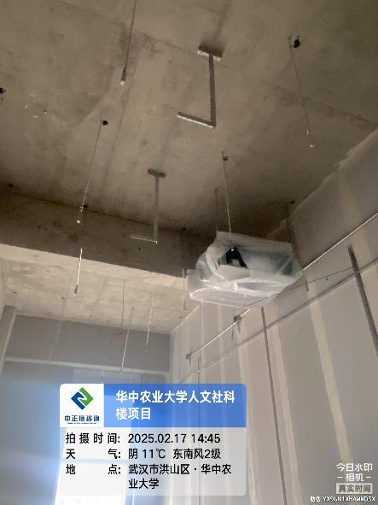
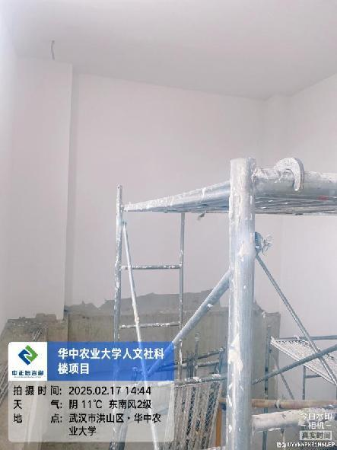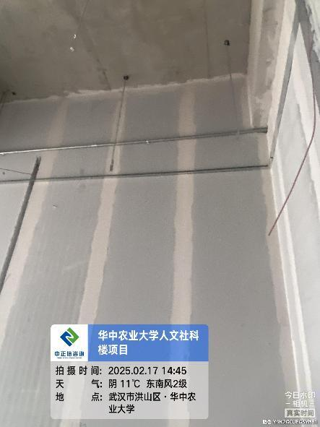
七层办公室吊顶周边龙骨安装，吊顶吊杆施工中；

跟 踪 日 志
工程名称：华中农业大学人文社科楼项目工程
日期：2025年02月18日 | 星期二 | 记录人：尹晓东、柳军
- 施工进展：
1、一层办公室墙面线管敷设；
2、外立面幕墙玻璃安装；
3、二层办公室消防管道安装；
4、二层1~3/A~B轴卫生间地面丙纶防水卷材铺贴；
5、二层、三层办公室吊顶石膏板安装；
6、二层、三层、四层办公室地面砖铺贴；
7、二层、四层墙面刮腻子，ALC条板墙面满挂网格布；
8、二层走道空调铜管安装；
9、三层卫生间排水管道安装；
10、五层玻璃幕墙下部水泥砂浆塞缝收口；
11、五层吊顶龙骨安装，五层~七层9~10/A~B轴楼梯间墙面油漆涂刷。
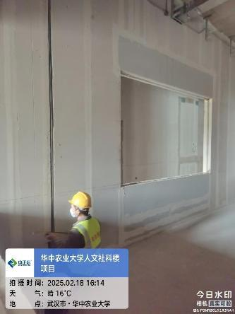
一层办公室墙面线管敷设；
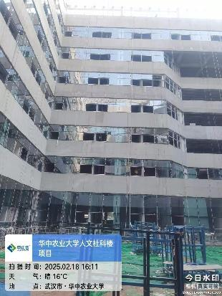
外立面幕墙玻璃安装；
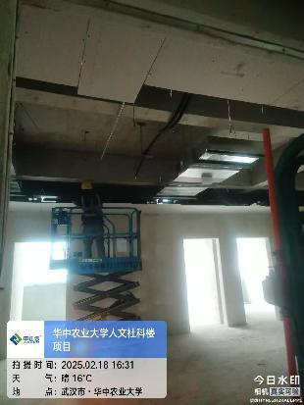
二层办公室消防管道安装；
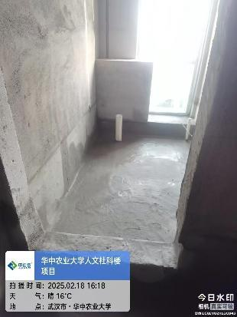
二层1~3/A~B轴卫生间地面丙纶防水卷材铺贴；

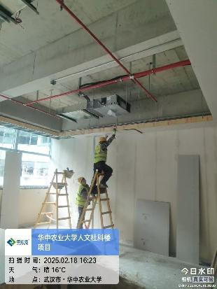
二层、三层办公室吊顶石膏板安装；
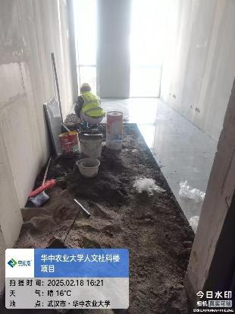
二层、三层、四层办公室地面砖铺贴；
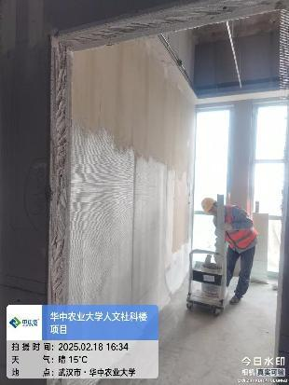
二层、四层墙面刮腻子，ALC条板墙面满挂网格布；

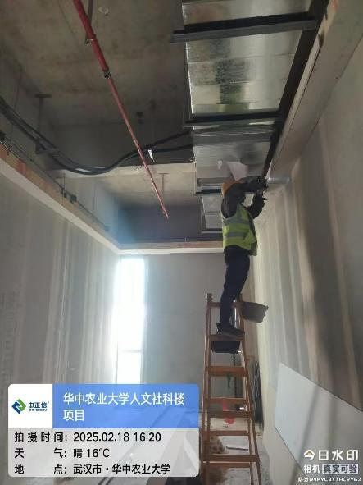
二层走道空调铜管安装；
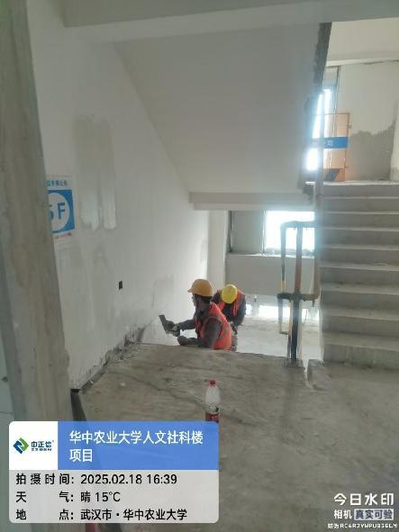
五层吊顶龙骨安装，五层~七层9~10/A~B轴楼梯间墙面油漆涂刷。

跟 踪 日 志
工程名称：华中农业大学人文社科楼项目工程
日期：2025年02月19日 | 星期三 | 记录人：尹晓东、柳军
- 施工进展：
1、中庭区域幕墙玻璃安装，外立面幕墙玻璃安装；
2、一层卫生间地坪浇筑完毕；
3、二层房间内地砖铺贴，吊顶龙骨安装中；
4、三层走道空调铜管焊接中，办公室地砖铺贴材料沙及地砖到场开始铺贴；
5、四层办公室墙面刮腻子，天棚四周石膏板安装；
6、五层外廊部位吊顶龙骨焊接；
7、六层外廊部位玻璃幕墙龙骨安装中；
8、七层电梯设备安装中；
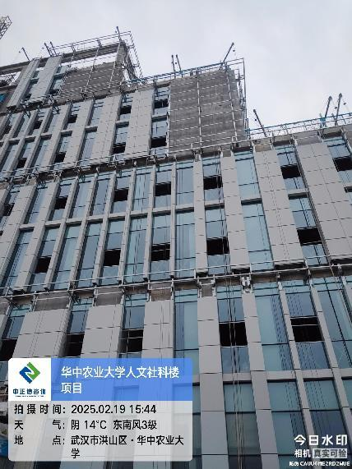
中庭区域幕墙玻璃安装，外立面幕墙玻璃安装；
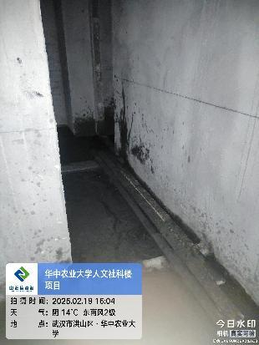
一层卫生间地坪浇筑完毕；
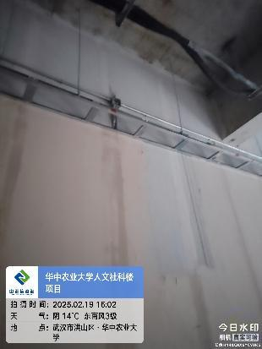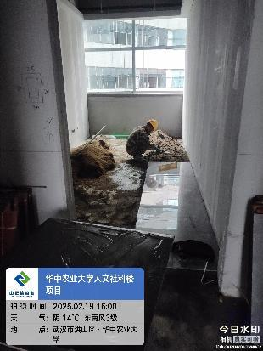
二层房间内地砖铺贴，吊顶龙骨安装中；
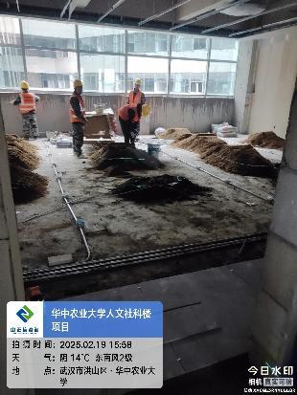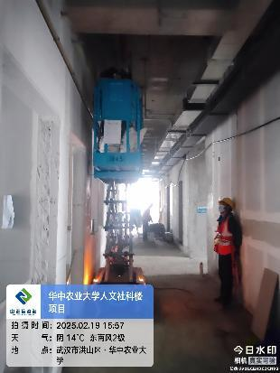
三层走道空调铜管焊接中，办公室地砖铺贴材料沙及地砖到场开始铺贴；

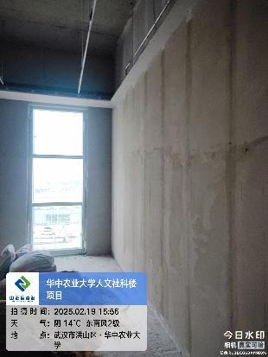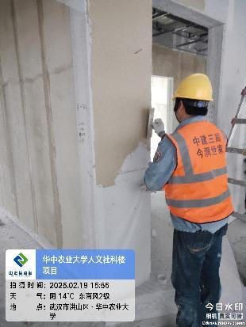
四层办公室墙面刮腻子，天棚四周石膏板安装；
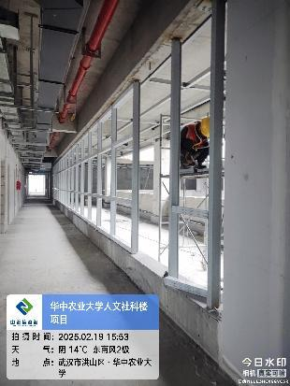
五层外廊部位吊顶龙骨焊接；
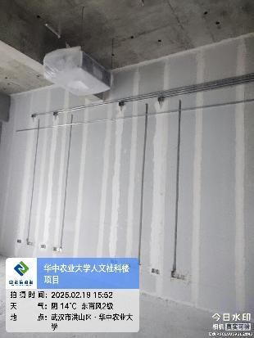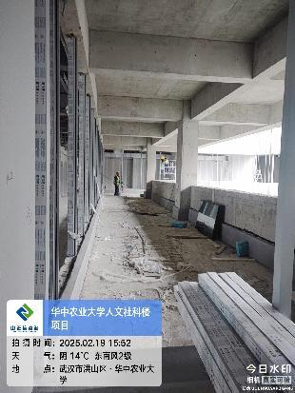
六层外廊部位玻璃幕墙龙骨安装中；

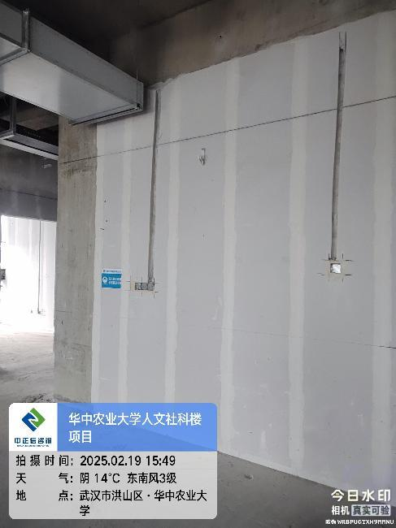

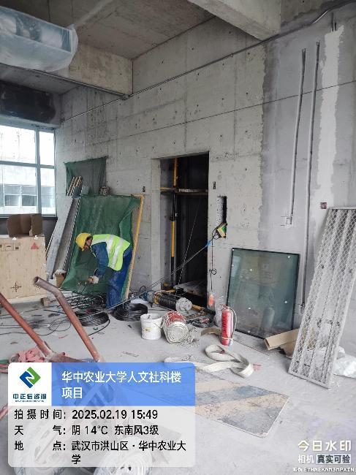
七层电梯设备安装中；；

跟 踪 日 志
工程名称：华中农业大学人文社科楼项目工程
日期：2025年02月21日 | 星期五 | 记录人：尹晓东、柳军
- 施工进展：
1、中庭区域幕墙玻璃安装，外立面幕墙玻璃安装；
2、一层管道内穿线；
3、二层房间内地砖铺贴，吊顶龙骨安装中，坡道处墙面粉刷；
4、三层走道空调铜管焊接中，管道穿线；
5、四层办公室墙面刮腻子，天棚四周石膏板安装，卫生间防水卷材施工完毕；
6、五层地砖开始铺贴；
7、六层风管安装中，墙面开槽；
8、七层房间内吊顶龙骨施工中；
9、屋面消防管道及设备安装中；
10、报告厅幕墙龙骨背板安装中；
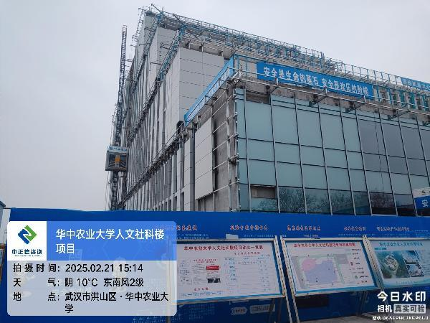
中庭区域幕墙玻璃安装，外立面幕墙玻璃安装；
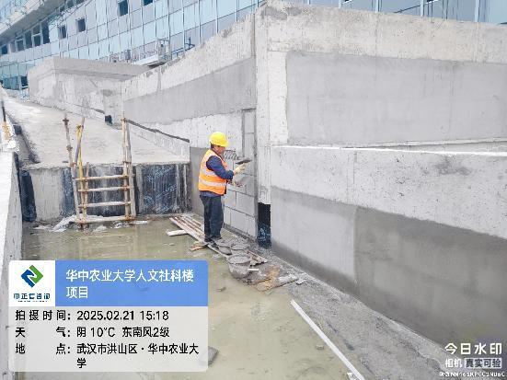
二层房间内地砖铺贴，吊顶龙骨安装中，坡道处墙面粉刷；
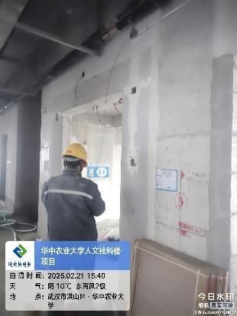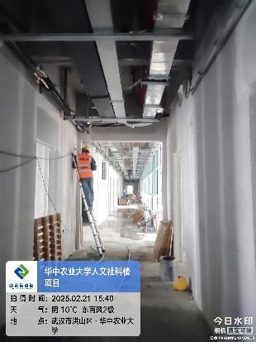
三层走道空调铜管焊接中，管道穿线；
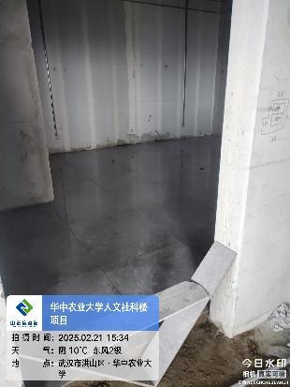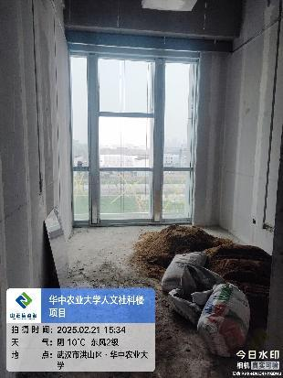
四层办公室墙面刮腻子，天棚四周石膏板安装，卫生间防水卷材施工完毕
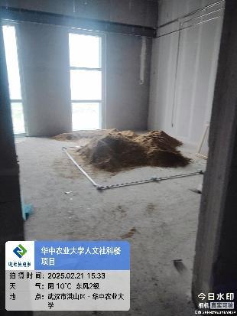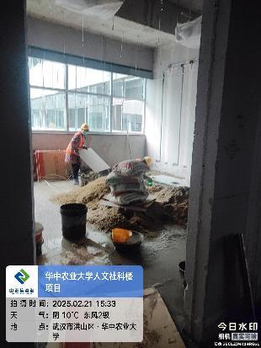
五层地砖开始铺贴
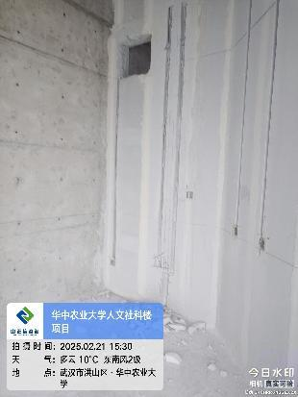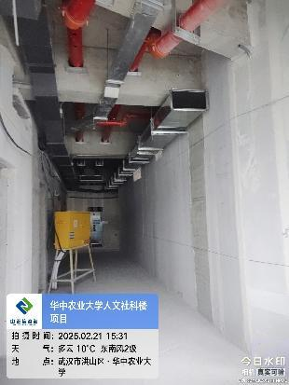
六层风管安装中，墙面开槽
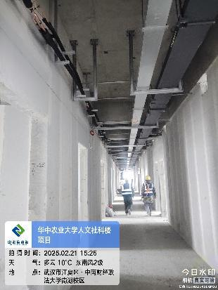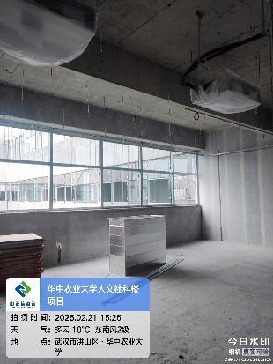
七层房间内吊顶龙骨施工
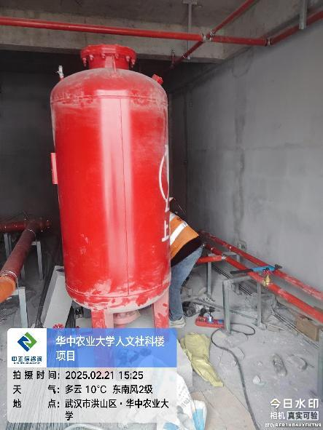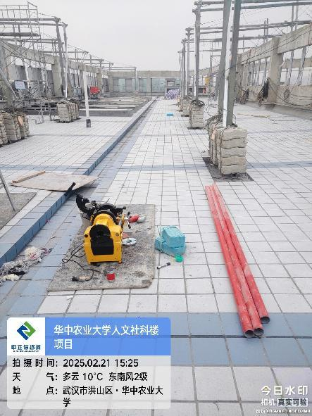
屋面消防管道及设备安装
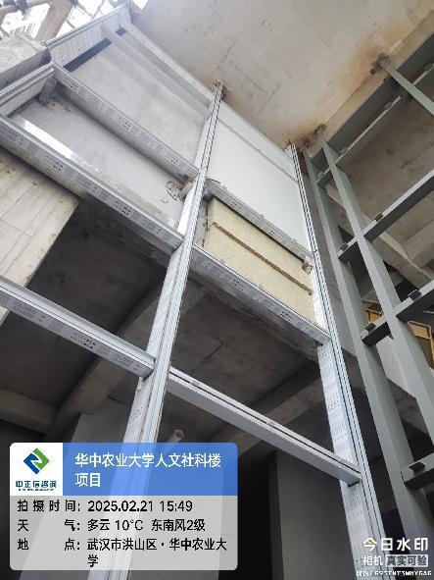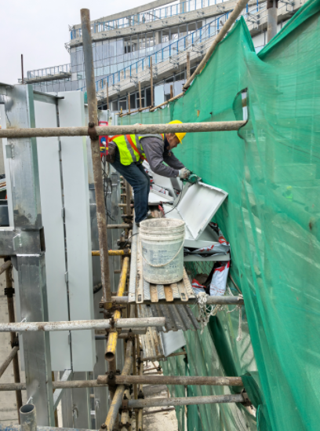
报告厅幕墙龙骨背板安装 报告厅幕墙铝板安装
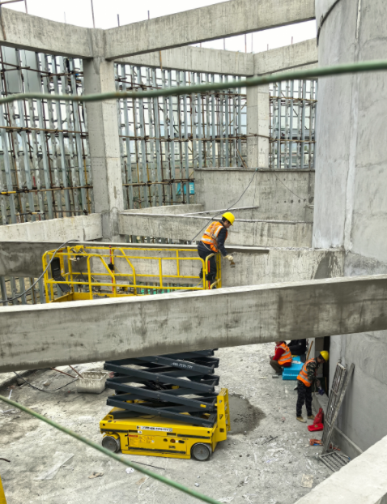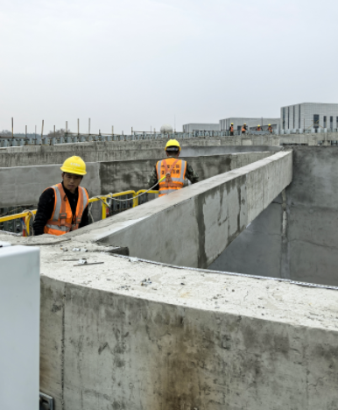
报告厅单梁抹灰

